**Problem Set 1  
Pengantar Pengolahan Citra Digital**Oleh Nino Tannio – Lab CI IPB

**Catatan:**Dalam dunia citra digital biasanya sebuah gambar direpresentasikan dalam bentuk matrix yang berisikan nilai pixel yang mewakili suatu warna. Representasi warna tersebut juga memiliki rentang warna yaitu antara 0 – 255 (gelap – terang) seperti pada gambar di bawah ini.

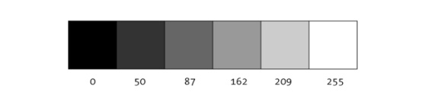

Sebuah matrix yang berisikan nilai – nilai pixel disusun sedemikian rupa sesuai dengan koordinatnya, dengan kata lain masing – masing nilai pixel dari matrix tersebut dapat diakses. Sehingga, dimungkin untuk melakukan berbagai operasi terhadap nilai – nilai tersebut untuk berbagai tujuan (misal: filtering atau editing).

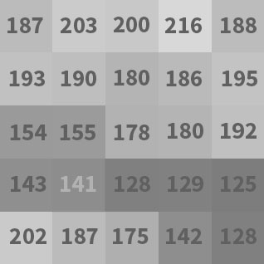

i

Baris

Kolom

0 1 2 3 4

0

1

2

3

4



**0,0 0,1**

**1,0 1,1**

Nilai – nilai pixel tersebut di dalam sebuah program biasa dimodelkan dengan bentuk 1 dimensi atau 2 dimensi dan disimpan di dalam sebuah array atau vector.

**Buatlah program matrix sederhana dengan keterangan sbb:**

|  |  |  |
| --- | --- | --- |
| **1** | Membuat matrix 1 dimensi menjadi 2 dimensi | |
| **Input** | 3  1 2 3 4 5 6 7 8 9 | (baris kolom), jumlah matrix  matrix 1. |
| **Output** | 1 2 3  4 5 6  7 8 9 | Hasil matrix adalah matrix 2 dimensi. |

|  |  |  |
| --- | --- | --- |
| **2** | Menjumlahkan Matrix | |
| **Input** | 3  1 2 3  4 5 6  7 8 9  9 8 7  6 5 4  3 2 1 | (baris kolom)  matrix 1  matrix 2 |
| **Output** | 10 10 10  10 10 10  10 10 10 | Hasil matrix adalah penjumlahan dari matrix 1 dan matrix 2. |

|  |  |  |
| --- | --- | --- |
| **3** | Mengalikan Matrix | |
| **Input** | 3  1 2 3  4 5 6  7 8 9  9 8 7  6 5 4  3 2 1 | (baris kolom), jumlah matrix  matrix 1  matrix 2 |
| **Output** | 30 24 18  84 69 54  138 114 90 | Hasil matrix adalah perkalian dari matrix 1 dan 2. |

|  |  |  |
| --- | --- | --- |
| **4** | Transpose Matrix | |
| **Input** | 3  1 2 3  4 5 6  7 8 9 | (baris kolom), jumlah matrix  matrix 1 |
| **Output** | 1 4 7  2 5 8  3 6 9 | Hasil matrix adalah matrix yang sudah ditranspose. |

Pengumpulan:

To: nino_tannio13@apps.ipb.ac.id

Subject: PPCD_P2_G64164007

Deadline: 11 Oktober 2017­

File: Doc

|  |  |
| --- | --- |
| No | Source code letakkan di sini |
| Screenshot hasil letakkan di sini |
| 1 | //SOURCE CODE :  #include <stdio.h>  #include <iostream>  using namespace std;  int main(){  int i, j, n, k, arrai[10], matriks[10][10];  cin >> n;  k=0;  for(i=0;i<n*n;i++)  cin >> arrai[i];  for(i=0;i<n;i++){  for(j=0;j<n;j++){  matriks[i][j] = arrai[k];  k++;  }  }  for(i=0;i<n;i++){  for(j=0;j<n;j++){  cout << matriks[i][j];  if(j==n-1){  cout << endl;  }else{  cout << " ";  }  }  }  return 0;  }  **SCREENSHOOT :** |
| 2 | //SOURCE CODE :  #include <iostream>  #include <conio.h>  using namespace std;  int main()  {  int i, j, n;  int a[10][10], b[10][10], hasil[10][10];  cin >> n;  cout << endl;  for(i=0;i<n;i++)  for(j=0;j<n;j++)  cin >> a[i][j];  cout << endl;  for(i=0;i<n;i++)  for(j=0;j<n;j++)  cin >> b[i][j];  for(i=0; i<n;i++)  for(j=0; j<n; j++)  hasil[i][j] = a[i][j] + b[i][j];  cout << endl;  for(i=0; i< n; i++){  for(j=0; j<n; j++)  cout << hasil[i][j] << " ";  cout << endl;  }  return 0;  }  **SCREENSHOOT :** |
| 3 | //SOURCE CODE :  #include <iostream>  #include <conio.h>  using namespace std;  int main()  {  int i, j, k, n;  int a[10][10], b[10][10], hasil[10][10];    cin >> n;  cout << endl;  for(i=0; i<n; i++)  for(j=0; j<n; j++)  cin >> a[i][j];  cout << endl;  for(i=0; i<n; i++)  for(j=0; j<n; j++)  cin >> b[i][j];  for(i=0; i<n; i++)  for(j=0; j<n; j++)  {  hasil[i][j]=0;  for(int k=0;k<n;k++)  hasil[i][j]=hasil[i][j]+a[i][k]*b[k][j];  }  //hasil[i][j] = m1[i][j] * m2[i][j];  cout << endl;  for(i=0; i< n; i++){  for(j=0; j<n; j++)  cout << hasil[i][j] << " ";  cout << endl;  }  return 0;  }  **SCREENSHOOT :** |
| 4 | //SOURCE CODE :  #include <iostream>  #include <conio.h>  using namespace std;  int main()  {  int i,j,n;  int a[10][10];  cin>>n;  cout<<endl;  for (int i=0;i<n;i++)  for (int j=0;j<n;j++)  cin>>a[i][j];    cout<<endl;  for (int i=0;i<n;i++)  {  for (int j=0;j<n;j++)  cout<<a[j][i]<<" ";    cout<<endl;  }  return 0;  }  **SCREENSHOOT :** |